МИНИСТЕРСТВО ОБРАЗОВАНИЯ И НАУКИ РОССИЙСКОЙ ФЕДЕРАЦИИ ФЕДЕРАЛЬНОЕ ГОСУДАРСТВЕННОЕ АВТОНОМНОЕ ОБРАЗОВАТЕЛЬНОЕ УЧРЕЖДЕНИЕ ВЫСШЕГО ОБРАЗОВАНИЯ

«Санкт-Петербургский национальный исследовательский университет

информационных технологий, механики и оптики»

Теория систем и системный анализ

Лабораторная работа №4

Анализ динамических характеристик информационной системы на основе ее функциональной модели

Выполнили: студентки группы М3310

Тарасова Анастасия

Галаева Анастасия

Проверила:

Ватьян Александра Сергеевна

Санкт-Петербург

2018

***Цель:*** *Ознакомиться с методиками оценки динамических характеристик информационной системы (ИС) с применением сетей Петри.*

***Задания на работу:***  *1. Рассматривая функциональную модель ИС, построенную в предыдущих лабораторных работах, как граф, постройте на его основе WF-сеть в соответствии с требованиями пункта 2, руководствуясь следующими рекомендациями:*

*a. Замените название каждого компонента системы, являющегося вершиной исходного графа, на название операции, которую выполняет этот компонент. При невозможности выделить одну операцию, рекомендуется разбить такой компонент на несколько, установив связи между ними.*

*b. Осуществите проверку двудольности получившегося графа, получив разделение на два типа вершин, указанных в пункте 2. При нарушении двудольности внесите соответствующие изменения в схему.*

*c. Осуществите проверку на наличие и единственность входной и выходной вершин. При нарушении этого требования внесите соответствующие изменения в схему.*

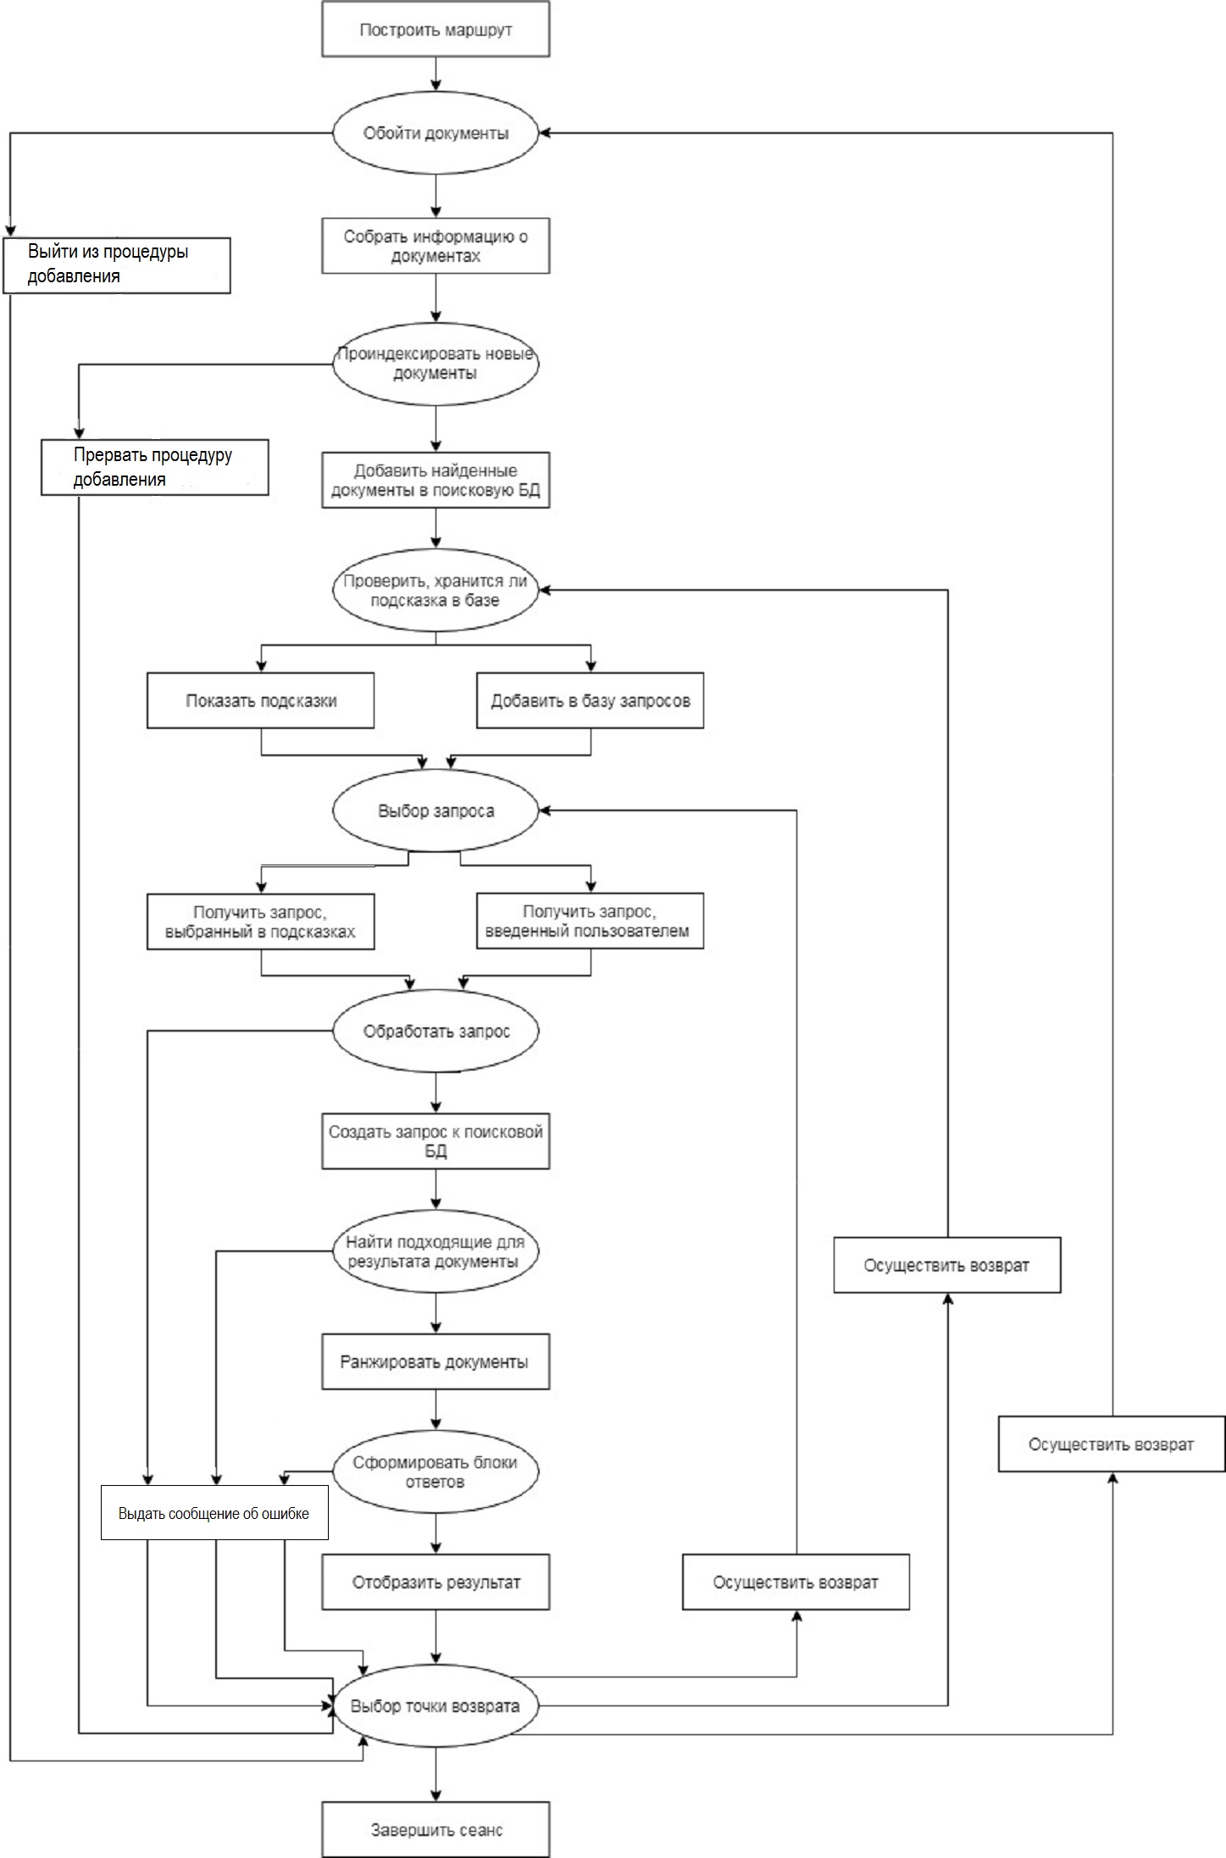

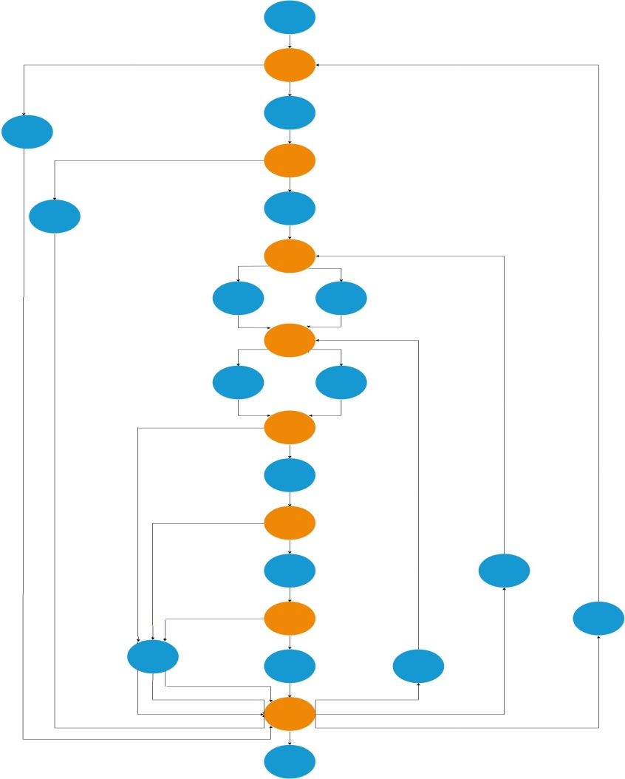

*2. Составьте таблицы, характеризующую вершины обоих типов.*

|  |  |  |  |
| --- | --- | --- | --- |
| № | Название операции | Характеристика результата успешного выполнения | Характеристика результата неуспешного выполнения (завершения процесса и перехода к точке выхода) |
| 1 | Построить маршрут | Построенный маршрут | Не предполагается |
| 2 | Собрать информацию о документах | Собранная информация | Информация отсутствует |
| 3 | Добавить найденные документы | Документ в БД | Документ не добавлен |
| 4 | Показать подсказки | Окно с подсказками | Подсказки не найдены |
| 5 | Добавить в базу запросов | Запрос добавлен в БД | Запрос не добавлен |
| 6 | Получить запрос, выбранный в подсказках | Запрос из подсказок | Не предполагается |
| 7 | Получить запрос, введенный пользователем | Введенный запрос | Запрос не был введен |
| 8 | Создать запрос к поисковой БД | Запрос к БД | Не предполагается |
| 9 | Ранжировать документы | Ранжированные документы | Не предполагается |
| 10 | Отобразить результат | Результат показан пользователю | Не предполагается |
| 11 | Завершить сеанс | Завершение сеанса | Не предполагается |
| 12 | Осуществить возврат | Возврат | Не предполагается |
| 13 | Выдать сообщение об ошибке | Сообщение об ошибке | Не предполагается |
| 14 | Выйти из процедуры добавления | Выход | Не предполагается |
| 15 | Прервать процедуру добавления | Выход | Не предполагается |

|  |  |  |  |
| --- | --- | --- | --- |
| № | Название операции | Параметры управления | Результаты принятия решения (условия переходов к другим операциям) |
| 1 | Обойти документы | Зависит от того, есть ли новые документы в маршруте | Переход к сбору информации о документах или выйти из процедуры добавления |
| 2 | Проиндексировать новые документы | Зависит от того, появились ли ошибки при анализе документов | Переход к добавлению документов в БД или прерывание процедуры добавления |
| 3 | Проверить, хранится ли подсказка в БД | Зависит от того, присутствует ли подсказка в БД | Показать подсказки или добавить запрос в БД |
| 4 | Выбор запроса | Результат выбора варианта пользователем | Получить запрос, выбранный в подсказках или тот, что пользователь ввел сам |
| 5 | Обработать запрос | Зависит от того, корректно ли введен запрос | Переход к созданию запроса к БД за результатом или выдать сообщение об ошибке |
| 6 | Найти подходящие для результата документы | Зависит от того, найдены ли документы, удовлетворяющие запросу | Найти подходящие документы или выдать сообщение об ошибке |
| 7 | Сформировать блоки ответов | Зависит от того, удалось ли сформировать результаты в блоки | Отобразить результат пользователю или выдать сообщение об ошибке |
| 8 | Выбор точки возврата | Зависит от того, возникли ли ошибке в работе системы | Осуществить возврат или перейти к завершению сеанса |

*3. Выполните анализ свойств ИС с применением WF-сети (пп. 4.1° и 4.2°). Для выполнения п. 4.2° составьте один типичный сценарий использования ИС. Дайте содержательную интерпретацию полученных результатов.*

Свойства ИС с применением WF-сети:

1. Конечная позиция “Завершить сеанс” достижима при любой последовательности переходов от начальной позиции “Получить запрос”.
2. Все позиции построенной WF-сети будут выполнены при каком-либо сценарии.
3. При достижении конечной позиции “Завершить сеанс” данной сети не остаётся меток в промежуточных позициях.

Типичный сценарий работы ИС: посетитель зашёл на сайт, начал вводить запрос, система показывает подсказки, система получает запрос. Далее система обрабатывает запрос, осуществляет подбор результатов из БД, результаты ранжируются, формируются в блоки и отправляются на показ пользователю на сайте.

1. Сеть ограничена k – количеством запросов пользователя (k=1).
2. При работе сети не появляются неконечные тупиковые состояния, в которых не активирован ни один переход.
3. В сети нет циклов без выхода, соответственно не будет такой ситуации, когда объект будет циклически циркулировать в ловушке.
4. Сценарий бизнес-системы корректен, т.к. корректны все образующие его сценарные модули, модули корректно согласованы.